Преподаватель | Леконцева Елена Леонидовна
Учебная дисциплина | Основы джазовой гармонии
Специальность | 53.02.08 Музыкальное звукооператорское мастерство
Курс | 3
Дата занятия | 08.07.2020
время занятия | 10.20-11.05

- Проанализировать форму, мелодическое и гармоническое строение, определить типы секвенций в менуэте О.Питерсона:
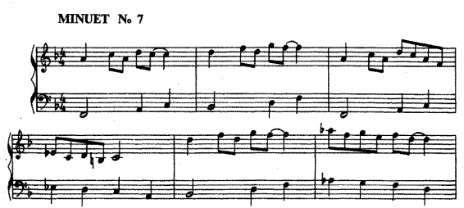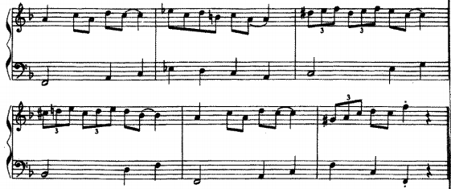
- Играть «золотую» секвенцию в ре миноре Im⁷ IVm⁹

